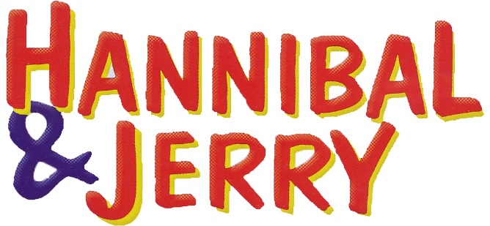
Hannibal er en pæn og artig dreng, men Far og Mor synes, han hænger for meget foran fjernsynet. Derfor forærer de ham hunden Jerry, som han bliver meget glad for. Men det viser sig hurtigt at Jerry ikke er en helt almindelig hund og derfor
vil den snu legetøjsfabrikant Onkel Morfar og hans håndlanger Morbror Harry meget gerne have fat i Jerry, og det medfører en del forviklinger, der bl.a involverer en rar hundehandler, en uheldig glarmester og et særpræget politimakkerpar.
Med mellemrum bliver mange af de medvirkende også nød til at synge en sang. ”Hannibal & Jerry” præsenterer lang en række kendte sang klassikere, bl.a ”Brug dit hjerte som telefon” sunget af Paprika Steen og Martin Brygmann, med musik af Stig Kreutzfeldt, ”Kærlighed” sunget af politi makkerparret Hell & Petter (Hella Joof og Peter Frödin), ”Onkel Morfar” sunget af Onkel Morfar selv (Steen Rasmussen) samt naturligvis ”Hannibal & Jerry” som Souvenirs synger og har skrevet melodi til.
”Hannibal & Jerry” er skrevet af:
Kim Fupz Aakeson, Steen Rasmussen og Michael Wikke
og instrueret af: Wikke & Rasmussen.
Medvirkende: Jonathan Kvium, Paprika Steen, Martin Brygmann, Jytte Abildstrøm, Steen Rasmussen, Michael Wikke, Sofie Bonde, Casper Christensen, Lars Hjortshøj, Hans Henrik Bærentsen, Birthe Neumann, Peter Mygind, Christian Lemmertz m.fl
Græsted Film & Fjernsyn 1997
www.wikkerasmussen.dk
www.graestedfilm.dk
mail@graestedfilm.dk

